DIVERSIDADE DE FERRUGENS (PUCCINIALES) EM COMUNIDADES TRADICIONAIS NA ILHA DE MOSQUEIRO, PARÁ, BRASIL

Jhennifer Rafaely da Silva Ribeiro¹; Josyane Furtado de Jesus²; Joyce de Souza Pinto³; Alcindo da Silva Martins Junior⁴

¹ Graduanda em Ciências Biológicas. Universidade do Estado do Pará. Email: Jhenniferrafaely686@gmail.com.
² Graduanda em Ciências Biológicas. Universidade do Estado do Pará.
³ Mestranda em Ciências Ambientais. Universidade do Estado do Pará.
⁴Doutor em Botânica Tropical. Universidade do Estado do Pará.

RESUMO
As ferrugens (Pucciniales) são fungos fitoparasitas amplamente distribuídos e altamente específicos em relação aos seus hospedeiros vegetais, porém ainda pouco estudados na Amazônia. Este estudo teve como objetivo investigar a diversidade de Pucciniales nas comunidades de Caruaru e Mari-Mari, na Ilha de Mosqueiro (Pará), entre 2019 e 2025, contribuindo para o conhecimento taxonômico e ecológico regional deste grupo de fungos. As coletas foram realizadas de forma não contínua, com base na observação de sintomas típicos de infecção, e a identificação foi conduzida por análises microscópicas e comparação com literatura especializada. Foram registradas 14 espécies distribuídas em sete gêneros e cinco famílias, com destaque para Pucciniaceae, que reuniu seis táxons. Entre os hospedeiros, Cyperaceae foi a família mais representada, com três espécies infectadas. O estudo registrou ainda uma nova ocorrência para a região amazônica: Prospodium palmatum H.S. Jacks. & Holw. Assim, este trabalho amplia o registro da diversidade fúngica em comunidades rurais amazônicas, representando uma contribuição relevante para o conhecimento micológico da região.

Palavras-chave: Diversidade fúngica. Hospedeiro. Amazônia.
Área de Interesse do Simpósio: Ciências Biológicas.
1. INTRODUÇÃO
Dentre os fungos fitopatogênicos, os pertencentes à ordem Pucciniales, popularmente conhecidos como ferrugens, destacam-se por sua complexidade biológica e ampla distribuição geográfica (Zhao et al., 2021). As ferrugens representam um dos grupos mais variados dentro do Reino Fungi, com aproximadamente 8.400 espécies identificadas globalmente (Qianzhen Wu et al., 2023). Esses organismos são obrigatoriamente biotróficos, ou seja, dependem de tecidos vivos de plantas hospedeiras para sua sobrevivência e reprodução (Gautam et al., 2020).
As Pucciniales, podem apresentar até cinco tipos de soros e esporos morfologicamente e funcionalmente distintos ao longo do seu ciclo de vida, entre eles os urediniósporos e teliósporos responsáveis pelo característico das folhas infectadas (Salazar-Yepes; Carvalho Júnior, 2016). Além disso, essas espécies podem ser autoécias, quando completam seu ciclo de vida em uma única planta, ou heteroécias, quando dependem de duas plantas de espécies distintas, característica que amplia sua complexidade ecológica e evolutiva (Zhang et al., 2025).
A ilha de Mosqueiro, situada no município de Belém, estado do Pará, abriga comunidades tradicionais como Caruaru e Mari-Mari, inseridas em ambientes de vegetação secundária, áreas de cultivo e fragmentos florestais (Lisboa et al., 2020). Esses ambientes oferecem condições favoráveis para o desenvolvimento de diversas espécies de ferrugens, tornando-se locais estratégicos para estudos de diversidade de fitoparasitas. A interação entre fungos e plantas nesses ecossistemas pode revelar padrões importantes de coevolução, especificidade hospedeira e distribuição geográfica.
O presente estudo tem como objetivo principal investigar a diversidade de ferrugens (Pucciniales) nas comunidades de Caruaru e Mari-Mari, visando contribuir para o aprofundamento do conhecimento taxonômico e ecológico desses fungos na região amazônica.
2. METODOLOGIA
2.1. Coleta e Identificação das amostras.
As coletas ocorreram entre os anos de 2019 e 2025, de forma não contínua, sem periodicidade pré-estabelecida ou cronograma fixo. A seleção dos espécimes vegetais que foram coletadas, baseou-se na observação de sintomas característicos de infecção por fungos da ordem Pucciniales, tais como pústulas pulverulentas, clorose foliar, hipertrofias ou hiperplasias, presença de pseudoflores, entre outros sinais (Cummins; Hiratsuka, 2003). Após a coleta, o material vegetal foi prensado e desidratado em estufa a 60 °C, para posterior inclusão no acervo de fungos do herbário MFS, da Universidade do Estado do Pará.
A identificação dos fungos foi realizada a partir de análises microscópicas. Para isso, foram preparadas lâminas semipermanentes com o auxílio de um estereomicroscópio. Os soros e esporos presentes nos materiais foram obtidos por raspagem com estilete de ponta fina e transferidos para lâminas estéreis contendo uma gota de lactofenol, sendo então cobertos com lamínulas também estéreis. As lâminas foram levemente aquecidas por alguns segundos para melhor fixação do material e para a retirada de bolhas de ar que poderiam estar presentes na lâmina e dificultar a visualização do material.
As observações e registros fotográficos foram realizados em microscópio óptico modelo LEICA ICC50 HD, acoplado ao software Leica Application Suite - LAS EZ, que possibilitou a documentação e mensuração das estruturas fúngicas microscópicas. Foram analisadas as características morfológicas dos esporos, incluindo ornamentação, forma, presença ou ausência de pedicelo, presença e localização de poros germinativos, bem como o grau de visibilidade desses poros.
Na análise morfométrica, foram obtidas medidas de comprimento, largura, espessura da parede, espessamento da parede apical (quando presente) e comprimento do pedicelo. As informações morfológicas e morfométricas obtidas foram comparadas com descrições disponíveis na literatura especializada, como Hennen et al. (2005), Sotão, França e Hennen (2006), França, Sotão e Costa-Neto (2010), Berndt (2013), Salazar-Yepes, Carvalho Jr. (2016) e Martins Jr. et al. (2022), utilizadas como referência para a identificação das espécies de Pucciniales. Para a confirmação da nomenclatura foi utilizado bancos de dados online como Mycobank (https://www.mycobank.org/) e Index Fungorum (https://www.indexfungorum.org).
A identificação dos hospedeiros vegetais foi realizada com base em suas características morfológicas (hábito, coloração foliar, floração, frutificação, entre outras) utilizando chaves de identificação e materiais de herbários disponíveis em plataformas digitais. Também foi considerada a distribuição geográfica das espécies vegetais. Para confirmação da nomenclatura das plantes foi o utilizado o banco de dados online Flora e Funga do Brasil.
2.2 Organização de dados para as análises de gráficos.
Os dados como espécie de ferrugem, família fúngica, hospedeiro, família botânica, local de coleta, coletor, número de coleta, soros presentes, entre outros. Foram organizados em uma planilha utilizando o software Microsoft Excel LTSC 2021 (64 bits). Posteriormente, os dados foram analisados para a fabricação dos gráficos utilizados no trabalho também utilizando Excel.
3. RESULTADOS E DISCUSSÃO
As espécies coletadas foram classificadas nas famílias Chaconiaceae, Phakopsoraceae, Pucciniaceae e Raveneliaceae. A família Pucciniaceae destacou-se como a mais representativa, apresentando a maior riqueza específica com 57,1% dos espécimes coletados. Entre as demais, a família Raveneliaceae foi registrada como a segunda mais rica com 21,4% de ocorrência e Phakopsoraceae com ocorrência correspondendo a 14,3% das amostras.

Figura 1 – Número de espécies por família de Pucciniales.
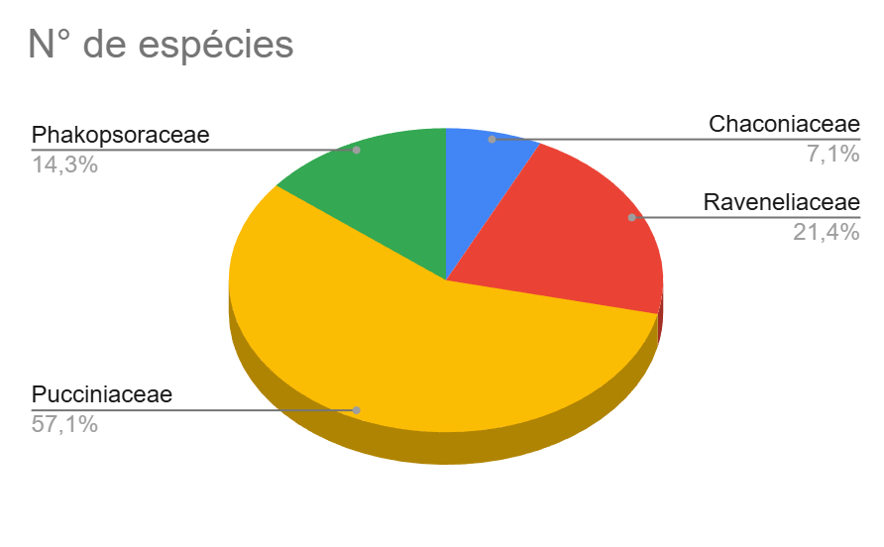Fonte: Elaboração dos autores, 2025.
Foram registradas 14 espécies, pertencentes a sete gêneros de fungos da ordem Pucciniales (Figura 2). Entre os gêneros observados, Puccinia foi o gênero mais rico, com seis espécies identificadas. O gênero Puccinia é reconhecido como o mais abundante dentro da ordem Pucciniales, abrangendo aproximadamente 4.000 espécies (Cummins; Hiratsuka, 2003), além de constituir o grupo de maior diversidade entre os fungos registrados no território brasileiro (Maia et al., 2015).
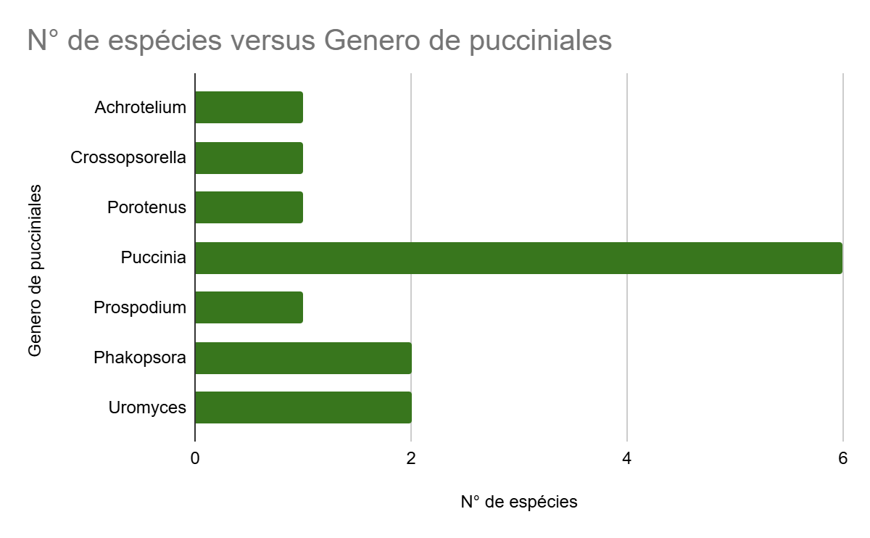
Figura 2 – Número de espécies por gênero de Pucciniales.
Fonte: Elaboração dos autores, 2025.

Os fungos coletados foram observados parasitando plantas de dez famílias botânicas (Figura 3), dentre as quais se destacaram: Cyperaceae (21,4%), Asteraceae (14,3%) e Bignoniaceae (14,3%).
Figura 3 – Número de espécies por família do hospedeiro.
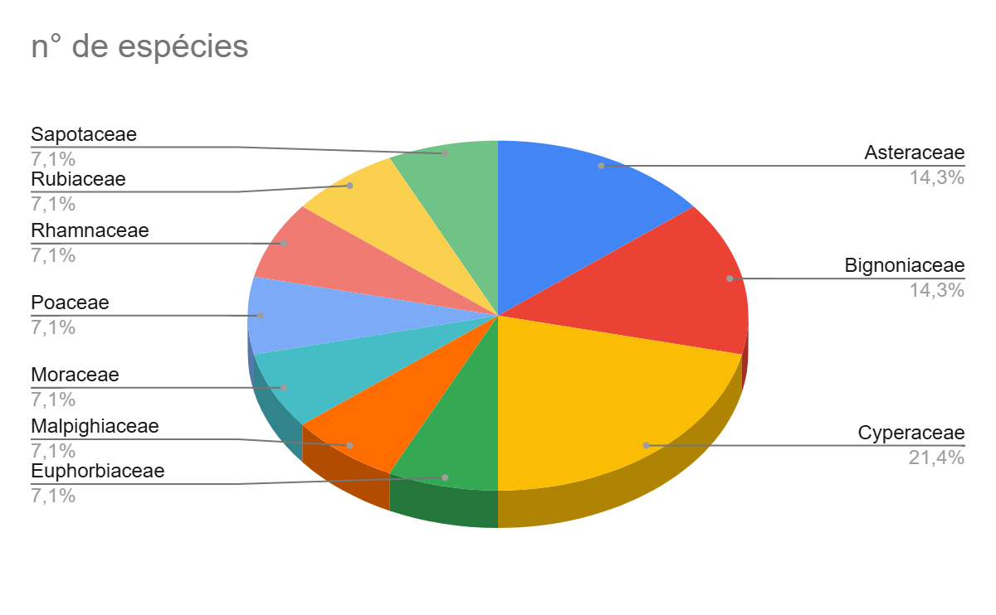
Fonte: Elaboração dos autores, 2025.
Foram identificados 13 táxons de hospedeiros, variando em identificação a nível de espécie e gênero. Entre as espécies hospedeiras identificadas, o único táxon que ocorre repetição é a espécie Scleria gaertneri, sendo parasitado por duas ferrugens distintas, Uromyces scleriae e Puccinia scleriae. A elevada diversidade das ferrugens e suas relações com os hospedeiros reflete sua alta patogenicidade e ampla capacidade de infecção em diferentes grupos vegetais e partes das plantas. Essa versatilidade contribui tanto para processos de especiação quanto para o papel das ferrugens como agentes de biocontrole e moduladores da dinâmica das comunidades vegetais (Isaka; Daranagama, 2024).
Durante a identificação, foi registrada uma nova ocorrência para a Amazônia: Prospodium palmatum H.S. Jacks. & Holw., coletada sobre uma espécie de Ipê do gênero Handroanthus sp. (Bignoniaceae) (Figura 4).
Figura 4. Prancha científica de Prospodium palmatum H.S. Jacks. & Holw. A. Folha de Handroantus sp. parasitada pelo fungo P.palmatum. B. Sintomas de P. palmatum encontrados na folha do hospedeiro. C. Urediniósporos e Teliósporos em vista mediana. D-E. Teliósporo em foco mediano e superficial. F. Mesósporo em vista mediana, com um Urediniósporo ao lado. G. Urediniósporo em vista mediana.
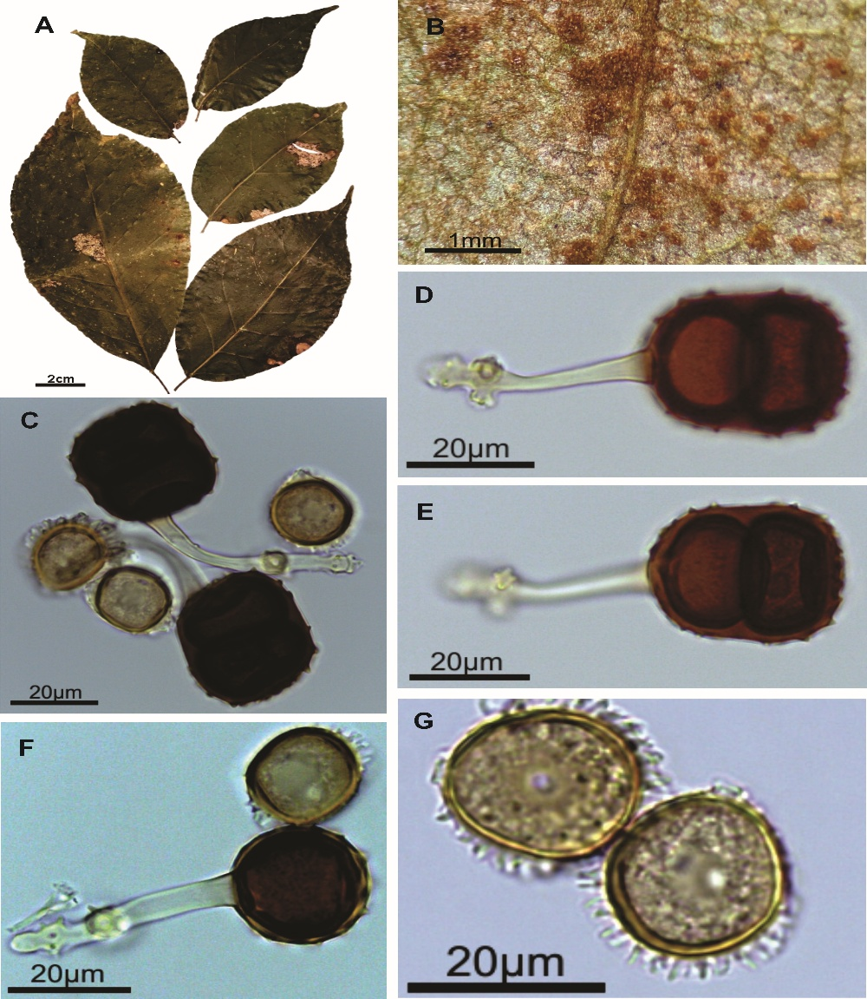
Fonte: Elaboração dos Autores, 2025.
4. CONCLUSÃO
O presente trabalho apresenta significativa relevância para o estudo de Pucciniales, pois foi um primeiro passo fundamental para o registro da diversidade dessa funga em comunidades tradicionais de Mosqueiro - Mari-Mari e Caruaru - localizadas no Pará e inseridas na região Amazônica brasileira. Entre as espécies identificadas constatou-se uma nova ocorrência para a Amazônia o que evidencia a necessidade de continuidade nos trabalhos de campo e taxonômicos em áreas poucos exploradas.
REFERÊNCIAS
BERNDT, R. First catalogue of the rust fungi of French Guiana, northern South America. Mycological Progress, v. 12, n. 2, p. 193–211, 2013. DOI: https://doi.org/10.1007/s11557-012-0826-x.
CUMMINS, G. B.; HIRATSUKA, Y. Illustrated genera of rust fungi. 3. ed. St. Paul: The American Phytopathological Society, 2003. 225 p.
FRANÇA, I. F.; SOTÃO, H. M. P.; COSTA-NETO, S. V. Fungos causadores de ferrugens (Uredinales) da Reserva Biológica do Lago Piratuba, Amapá, Brasil. Rodriguésia, Rio de Janeiro, v. 61, n. 2, p. 211–221, 2010. Disponível em: https://www.scielo.br/j/rod/a/Y9vVS88XDhgJx65KLmSHR5k/?lang=pt. Acesso em: 7 out. 2025.
GAUTAM, S.; HENS, L. Pandemia de SARS-CoV-2 na Índia: o que podemos esperar? Environment, Development and Sustainability, v. 22, p. 3867–3869, 2020. Disponível em: https://doi.org/10.1007/s10668-020-00739-5. Acesso em: 21 out. 2025.
HENNEN, J. F. et al. Catalogue of plant rust (Uredinales) of Brazil. 2005. Disponível em: http://www.jbrj.gov.br/sites/all/themes/corporateclean/content/publicacoes/catalogue.pdf. Acesso em: 20 ago. 2022.
INDEX FUNGORUM. Index Fungorum: global fungal names database. Disponível em: https://www.indexfungorum.org. Acesso em: 27 jun. 2025.
ISANKA, U. S. R.; DARANAGAMA, D. A. Pucciniales (Rust fungi): diversity, host interaction, and evolutionary insights. Journal of Desk Research Review and Analysis, v. 2, n. 2, p. 133–144, 2024. DOI: https://doi.org/10.4038/jdrra.v2i2.46.
LISBOA, M. da S. et al. Microempreendedorismo rural: estudo de caso do programa Amazônia Florescer Rural, na ilha de Mosqueiro, Belém – Pará. 2020. Disponível em: https://doi.org/10.31692/2526-7701.vcointerpdvagro.0332. Acesso em: 23 nov. 2025.
MAIA, L. C. et al. Diversity of Brazilian fungi. Rodriguésia, v. 66, p. 1033–1045, 2015.
MARTINS JUNIOR, A. D. S. et al. Contributions to the knowledge and distribution of Pucciniales (rust fungi) in three Brazilian biomes. Phytotaxa, v. 577, n. 1, p. 79–117, 2022. Disponível em: https://phytotaxa.mapress.com/pt/article/view/phytotaxa.577.1.4. Acesso em: 7 out. 2025.
SALAZAR, M. Y.; CARVALHO, A. A. J. Pucciniales do Parque Nacional do Itatiaia. Boletim n. 22. Ministério do Meio Ambiente; ICMBio; Parque Nacional do Itatiaia, 2016. 21 p.
SOTÃO, H. M. P.; FRANÇA, I. F.; HENNEN, J. F. Fungos das famílias Phakopsoraceae e Uropyxidaceae (Uredinales) da Floresta Nacional de Caxiuanã, Pará, Brasil. Hoehnea, v. 33, n. 4, p. 407–417, 2006.
WU, Q. et al. Fungos de ferrugem em plantas medicinais na província de Guizhou com descrições de três novas espécies. Journal of Fungi, v. 9, 2023. Disponível em: https://doi.org/10.3390/jof9090953. Acesso em: 20 out. 2025.
ZHANG, K.; GÓMEZ-ZAPATA, P. A.; OLSON, Å. Distinguir as formas autoica e heteroica da ferrugem da bolha do pinheiro silvestre por PCR digital e germinação de eciósporos. Phytopathology, 2025.
ZHAO, P. et al. Contribuição para a flora de ferrugem na China I: enorme diversidade de reservas naturais e parques. Fungal Diversity, v. 110, p. 1–58, 2021. Disponível em: https://doi.org/10.1007/s13225-021-00482-w. Acesso em: 3 nov. 2025.

